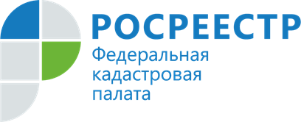

Эксперты Кадастровой палаты по Владимирской области ответят на вопросы граждан в рамках горячей линии
25 апреля 2022 года Кадастровая палата по Владимирской области проведет горячую линию для граждан по вопросам получения невостребованных документов.
Федеральный закон о государственной регистрации недвижимости от 13.07.2015 № 218-ФЗ устанавливает четкие сроки для проведения учетно-регистрационных действий с недвижимостью, благодаря чему можно заранее знать время получения определенной государственной услуги. Получить готовые документы по результатам оказания услуг Росреестра необходимо своевременно в офисах МФЦ по месту предоставления документов; документы, подлежащие выдаче заявителю по результатам оказания государственной услуги в рамках указанного закона, хранятся в офисе МФЦ на протяжении 45 календарных дней.
В случае, если по каким-либо причинам заявитель или его законный представитель в установленные сроки не получили указанные документы, такие документы будут переданы в архив Кадастровой палаты соответствующего региона.
Что делать, если по каким-либо причинам заявитель не смог вовремя получить, например, выписку из Единого государственного реестра недвижимости и подлинники своих правоустанавливающих документов.
25 апреля 2022 года с 9-00 до 11-30 на все возникшие вопросы по получению невостребованных документов ответят эксперты Кадастровой палаты по Владимирской области по телефону 8 (4922) 77-88-78.

Контакты для СМИ:
Управление Росреестра по Владимирской области
г. Владимир, ул. Офицерская, д. 33-а
Отдел организации, мониторинга и контроля
(4922) 45-08-29
(4922) 45-08-26

Филиал ФГБУ «ФКП Росреестра» по Владимирской области
г. Владимир, ул. Луначарского, д. 13А
Отдел контроля и анализа деятельности
(4922) 77-88-78

